คู่มือโปรแกรมเมอร์
โปรแกรมรู้จำเสียง
Voice Recognition

นาย อรรณพ แสงเสนาะ
นาย อิทธินันท์ คงเกียรติก้อง

ปริญญานิพนธ์นี้เป็นส่วนหนึ่งของการศึกษาตามหลักสูตรปริญญาวิศวกรรมศาสตรบัณฑิต
สาขาวิชาวิศวกรรมคอมพิวเตอร์
คณะวิศวกรรมศาสตร์
สถาบันเทคโนโลยีพระจอมเกล้าเจ้าคุณทหารลาดกระบัง
พ.ศ.2548
โครงสร้างของโปรแกรม

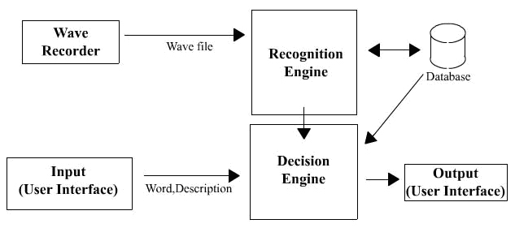

ส่วนต่างๆของโปรแกรม
Wave Recorder
บันทึกเสียงคำสั่งของผู้ใช้เพื่อนำไปให้ระบบทำการเรียนรู้/ทดสอบ
Input (User Interface)
ส่วนรับข้อมูลที่เกี่ยวข้องกับเสียงและการทำงานจากผู้ใช้
Recognition Engine
ส่วนทำการวิเคราะห์หาลักษณะเด่นของเสียงด้วยวิธี MFCC และ Neural Network
Decision Engine
ส่วนทำการเปรียบเทียบและตัดสินใจหาคำสั่งที่ใกล้เคียงที่สุด
Output (User Interface)
ส่วนแสดงผลลัพธ์ โดยเรียกคำสั่งจากระบบ 10 คำสั่ง
Database
ส่วนเก็บค่าต่างๆ ที่ต้องใช้ใน Neural network คือ ค่าน้ำหนัก และค่าเทสโฮลด์

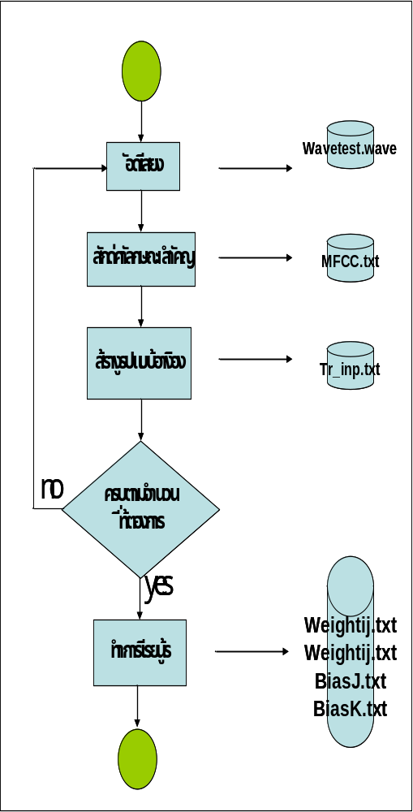
การสร้างรูปแบบอ้างอิงและการเรียนรู้
เริ่มต้นอัดเสียงโดยเก็บข้อมูลให้อยู่รูปของไฟล์ .Wav
เวฟไฟล์จะถูกสกัดค่าลักษณะสำคัญให้อยู่ในรูปของค่าเซปตรัมซึ่งแต่ละเสียงจะมีค่าเท่ากับ 646 พารามิเตอร์
เมื่อบันทึกข้อมูลของคำสั่งครบตามจำนวนที่ต้องการ(หรือครบขอบเขตที่กำหนดไว้) จะถูกเก็บไว้ที่ไฟล์ tr_inp.txt ซึ่งในปริญญานิพนธ์จะสร้างรูปแบบอ้างอิงจำนวน 100 เสียง (มี 10 คำสั่ง คำสั่งละ 10 เสียง)
นำรูปแบบอ้างอิงมาทำการเรียนรู้แบบ back- propagation ซึ่งจะมีการเรียนรู้ค่า weight และค่าเทสโฮลด์ และจะมีการเก็บค่าต่าง ไว้ที่ไฟล์ที่สร้างขึ้น
สำหรับการเรียนรู้ ต้องทำซ้ำเรื่อยๆจนกว่า จะถึงค่าผิดพลาดที่เราต้องการ (ควรให้ต่ำกว่า 0.001)
การทำงาน(ทดสอบการรู้จำ)
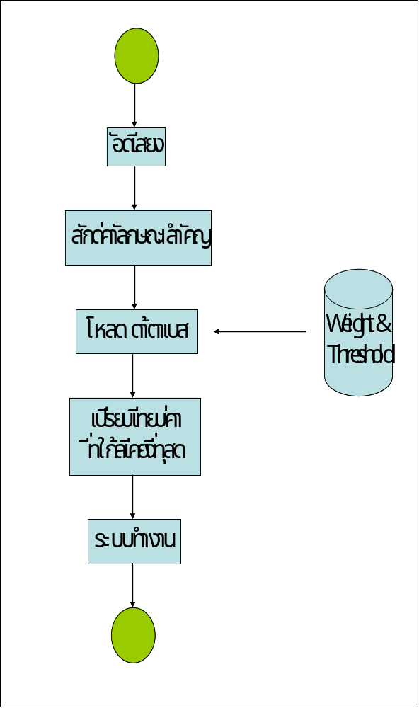
เริ่มต้นโดยการอัดเสียงที่ต้องการทดสอบให้อยู่รูปของ Wave ไฟล์ แล้วดึงข้อมูลเสียงออกมาทำการสกัดค่าลักษณะสำคัญด้วยวิธี MFCC
นำค่าพารามิเตอร์ที่ได้จากการสกัดค่าลักษณะสำคัญ มาทำการรู้จำใน Neural network โดยจะมีการนำค่าน้ำหนักและค่าเทสโฮลด์ที่ได้จากการเรียนรู้ด้วยรูปแบบอ้างอิงมาใช้ทดสอบ
ระบบจะทำการเปรียบเทียบค่าว่าค่าพารามิเตอร์ที่ได้จากการสกัดค่าของเสียงทดสอบไม่ค่าใกล้เคียงกับคำสั่งในรูปแบบอ้างอิงใดมากที่สุด หากใกล้เคียงคำสั่งใดในรูปแบบอ้างอิง ระบบจะมีการเรียกใช้โปรแกรมของคำสั่งนั้น
รายละเอียดของไฟล์ต่างๆของโปรแกรม ประกอบด้วยหลายส่วน ดังนี้
ตัวโปรแกรมหลัก (พัฒนาด้วย C#.NET)
SimpleWavRec.sln - โปรแกรมหลัก
Voice Recognition.dsw - ส่วนหลักที่เกี่ยวกับระบบรู้จำ ทั้ง 3 ขั้นตอนหลัก คือ
Pre-processing , Feature Extraction , Recognition

ส่วนวิเคราะห์และรู้จำเสียง (พัฒนาด้วย C++)
FFT.CPP,FFT.H - Function FFT
PROCESS.CPP, PROCESS.H - ส่วนที่ใช้ในการกรองเสียง และสกัดค่าลักษณะสำคัญ
ประกอบด้วยฟังก์ชันต่างๆดังนี้
class PROCESS {
public:
Matrix EXTRACT(Matrix wavtrain,int length_wav,int no_cmd);
- ใช้ในการสกัดค่าลักษณะสำคัญ ซึ่งเกี่ยวกับฟังก์ชั่นใน private ทั้งหมด
Matrix ENDPOINT(Matrix m);
- ใช้ในการตัดหัว - ท้ายเสียง
private:
Matrix MELFILTERBANK(double p,double n,double fs);
Matrix HAMMING(int n);
Matrix DCT(Matrix x,double n);
Matrix FFT_DCT(Matrix b,Matrix m,int order);
Matrix MFCC(Matrix s,double fs);
};
NEURAL.H - ส่วนที่ใช้ในการรู้จำและสร้างรูปแบบอ้างอิง

ส่วน Interface ประกอบการทำงาน
Form1.resx - ส่วน console ที่ควบคุมระบบทั้งหมด

ส่วนติดต่อระบบฐานข้อมูล (พัฒนาด้วย C++)
NEURAL.H - จะมีการเก็บค่าน้ำหนักระหว่างตัวเชื่อมทุกนิวรอล และค่าเทส
โฮลของทุกนิวรอล เพื่อใช้ในการรู้จำประกอบด้วย
class Network {
public:
void LoadWBij (void) {
นำค่าน้ำหนักระหว่าง input layer กับ hidden layer มาใช้
}
void LoadWBjk (void) {
นำค่าน้ำหนักระหว่าง hidden layer กับ output layer มาใช้
}
void LoadBiasJ (void) {
นำค่าเทสโฮลด์ ของ hidden layer มาใช้
}
void LoadBiasK (void) {
นำค่าเทสโฮลด์ ของ output layer มาใช้
}
void ReccordWBij(void){
เก็บค่าน้ำหนักระหว่าง input layer กับ hidden layer ไว้ที่ไฟล์ “WEIGHTij.txt”
}
void ReccordWBjk(void){
เก็บค่าน้ำหนักระหว่าง hidden layer กับ output layer ไว้ที่ไฟล์ “WEIGHTjk.txt”
}
void ReccordBiasJ(void){
เก็บค่าเทสโฮลด์ ของ hidden layer ไว้ที่ไฟล์ “BiasJ.txt”
}
void ReccordBiasK(void){
เก็บค่าเทสโฮลด์ ของ output layer ไว้ที่ไฟล์ “BiasK.txt”
}

};
ส่วนเก็บและส่งใช้สำหรับผ่านข้อมูล (พัฒนาด้วย C++)
RIFFFile.cpp,rifffile.h,WAVE.cpp,WAVE.h - Wave file ใช้ในการดึงข้อมูลดิบจาก sample ของไฟล์
matrix.h - class Matrix

ระบบทำการ Generate Source Code ให้ (พัฒนาด้วย C++)
Voice Recognition.dsp
Voice Recognition.ncb
Voice Recognition.opt
Voice Recognition.vcproj

หมายเหตุ
Matrix : คลาส Matrix เป็นการเก็บข้อมูลในรูปแบบ Array ที่ยืดหยุ่น เพื่อสะดวต่อการใช้งาน และการคำนวณ

